目录

1. 系统开发 3

1.1. 概述 3

1.2. 技术栈与数据库设计 4

2. 功能模块&技术实现 5

2.1. 底图初始化 5

2.2. 数据库连接 5

2.3. 地图前后端交互 6

2.4. 几何图形绘制 7

2.5. Popup信息展示 8

2.6. 查询投放区域 9

2.7. 增设投放区域 10

2.8. 单车定位查询 10

2.9. 热力图生成 11

2.10. Geoserver发布底图 11

2.11. 求解最短路径 12

2.12. Three.js加载三维立方体 13

# 系统开发

## 概述

随着城市化进程的加快，交通拥堵、环境污染和能源消耗等问题日益凸显。共享单车作为一种绿色、便捷的出行方式，成为了现代城市公共交通系统的重要补充。然而，随着共享单车规模的扩大，其管理面临着诸多挑战，包括投放区域的优化、车辆定位追踪、路径规划以及数据的动态管理等。

为解决这些问题，设计并开发一套城市共享单车管理系统显得尤为重要。本系统以 OpenLayers 和 GeoServer 为技术基础，结合前后端分离架构，实现对单车的精细化管理和高效调度，具体功能如下：

1）导航栏设计：提供便捷的功能入口，用户可快速访问地图、投放区域、热力图等功能模块。

2）显示OpenLayers底图与切换：系统支持不同底图的加载与切换，如卫星图、地形图和街道图，用户可根据需求调整底图样式。

3）地图前后端交互：保存与加载点位，实现点位的精确保存与动态加载，确保数据库与地图展示的一致性，为后续的调度优化提供数据支持。

4）几何图形绘制：提供便捷的多边形等几何图形绘制工具，用于划定单车投放或禁投区域。

5）Popup信息展示：支持点击地图上的geojson数据，从数据库中获取对应的属性信息。

6）查询投放区域：用户可按区域查询单车投放情况，直观了解区域内的车辆分布密度。

7）增设投放区域：系统支持新增或调整单车的投放区域，并动态更新区域的相关属性数据。

8）单车定位查询：提供单车实时位置的精确查询功能。

9）热力图生成：基于数据库内的单车点位数据生成热力图，直观展示高频使用区域，辅助投放策略优化。

10）GeoServer发布底图：系统通过GeoServer发布底图数据，支持多种地图服务协议，为地图加载和数据共享提供基础设施。

11）最短路径求解：集成最短路径算法，可以实现在geoserver底图中求解最短路径。

本系统不仅满足了共享单车日常管理的需求，还通过可视化工具和智能算法提升了管理效率，为城市可持续发展和低碳生活提供了有力支持。

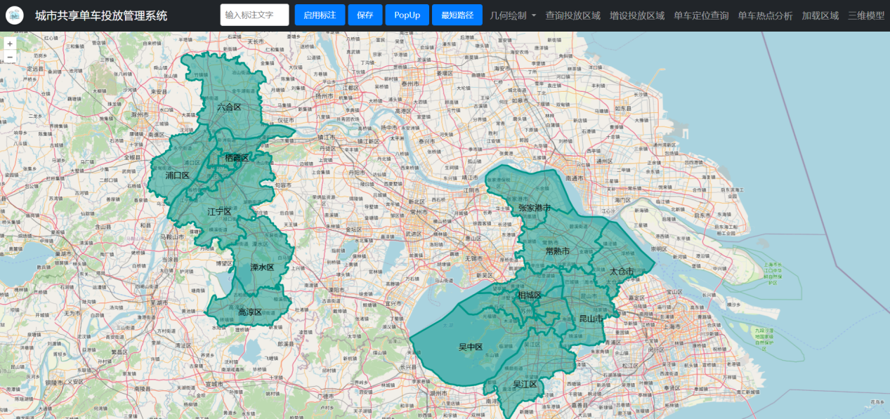

系统主页面

## 技术栈与数据库设计

本系统为前后端分离架构，前端使用Vue.js框架实现页面的交互与响应式设计，集成OpenLayers加载并展示底图；后端使用Express搭建后端服务，处理前端请求，作为前后端数据交互的桥梁；数据库使用PstgresSQL，结合PostGIS扩展，存储和管理空间数据，支持大规模地理数据的高效查询与更新操作，通过python将数据导入数据库；集成GeoServer，支持矢量数据的加载；前后端通过fetch api与后端交互，实现用户操作数据的实时更新与显示。

数据库中包含bicylce、geojson_data、region三张数据表，其中bicycle用于存储单车点位数据，geojson_date用于存储南京、苏州的城市边界数据，region用于存储单车投放区域数据。

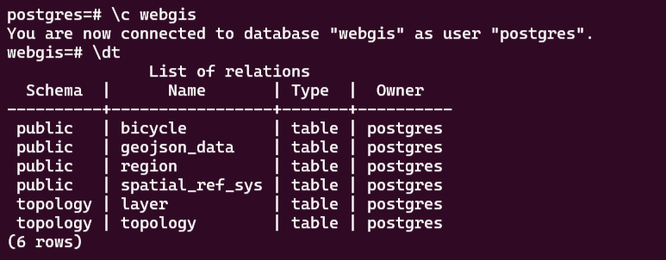

数据表概览

# 功能模块&技术实现

## 底图初始化

1. 使用Bootstrap框架中的navbar组件，实现各模块的设计；
2. 初始化OpenLayers地图，将地图显示在HTML页面的“map”要素内；
3. 点击logo和标题动态更换地图的底图；
4. 将geoserver发布的地图作为WMS图层进行展示；

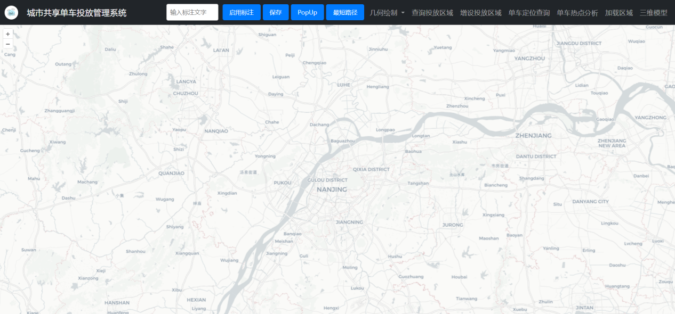

切换底图

## 数据库连接

1. 使用python的psycopg2模块连接到postgres数据库，创建geojson_data数据表，通过SQL语句将geojson数据导入到数据库中；
2. 使用Express框架的pg模块连接到PostgreSQL数据库：创建数据库连接池，配置连接到数据库所需的基本信息，包括数据库用户名、数据库主机地址、连接的数据库名称、连接的数据库密码以及数据库端口。

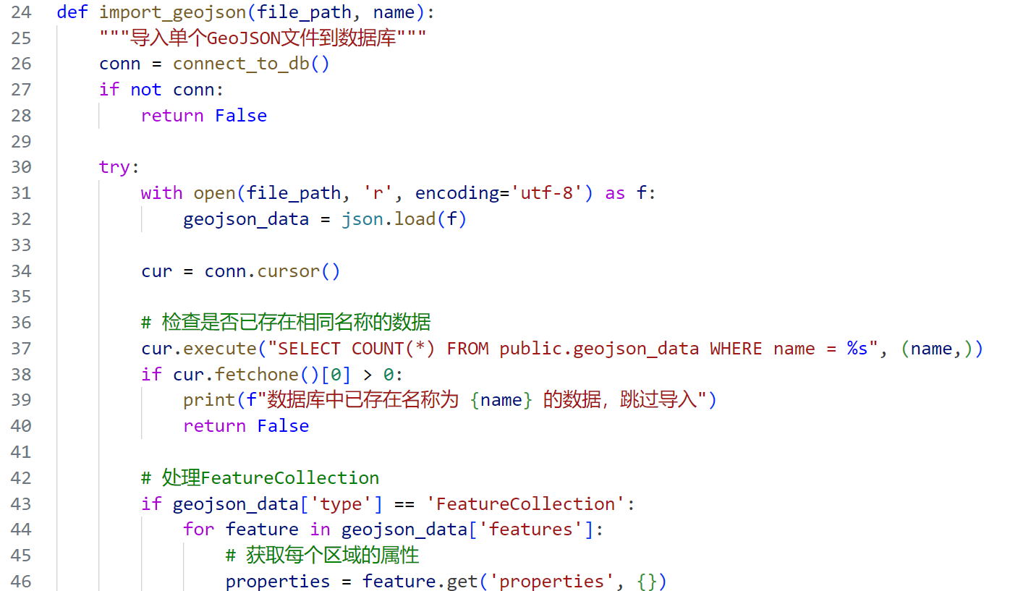

Python导入geojson数据到数据库

## 地图前后端交互

1. 页面挂载时先初始化地图，将地图实例传给标注工具类，然后初始化标注图层，创建标注点，接收坐标和文本作为参数；
2. 使用fetch API发送POST请求，将标注点数据转换为JSON字符串，并发送到后端；
3. 后端接受到标注点数据后将其存储在markers全局变量中

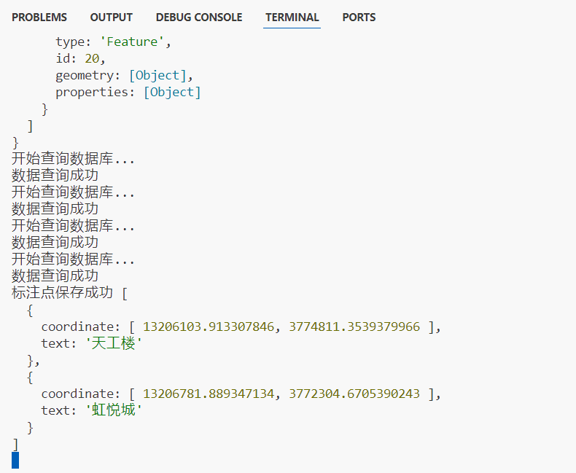

后端保存标注点

1. 前端通过fetch发起GET请求到/markers，后端返回JSON格式的标注点数据，前端接收到数据后将每个标注点添加到地图上。

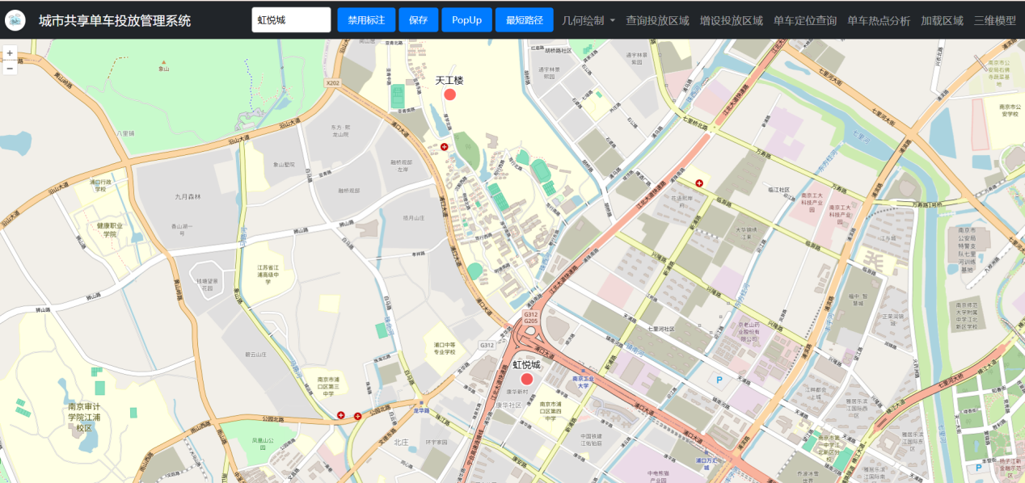

前端展示标注点

## 几何图形绘制

1. 创建矢量图层、数据源、绘制flag，同时保存当前绘制的点存储到临时要素以实现实时绘制显示效果；
2. 导航栏中创建一个下拉式菜单，里面包含线段和多边形两个选项以及开始停止绘制按钮与清除绘制；
3. 线段绘制时至少需要两个点，实时显示预览线然后双击完成绘制；
4. 多边形绘制至少需要三个点，自动闭合，实时显示填充效果，双击完成绘制。

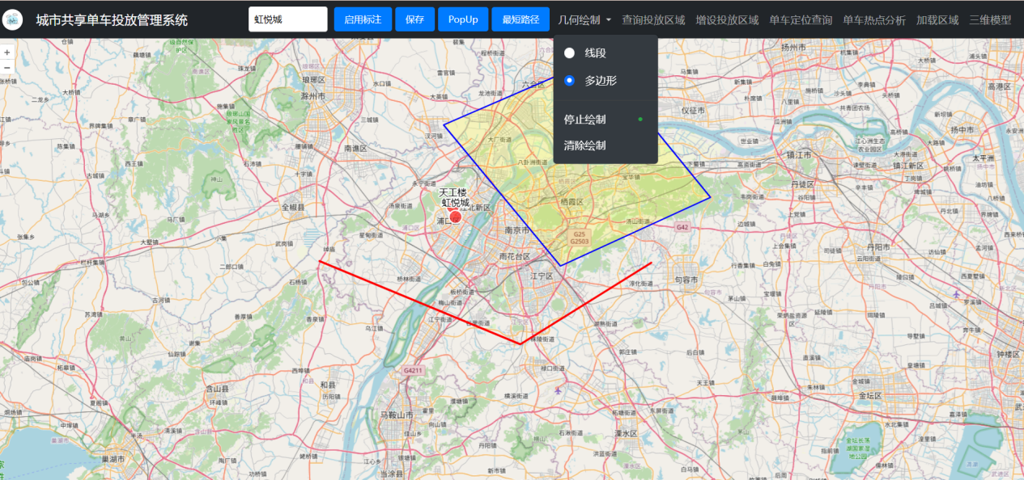

几何图形绘制

## Popup信息展示

1. 封装一个方法从数据库中加载GeoJSON数据，创建填充样式为半透明绿色，边框样式为浅绿色同时添加文本标注；
2. 创建一个vue组件用来显示popup弹窗，可以显示区域名称以及区域描述；
3. 当点击geojson地图要素时显示，可以从地图要素中获取并更新信息（属性信息来自数据库中所存数据的属性信息）；
4. Popup弹窗采用绝对定位，位于点击位置下方，左移确保居中显示，同时添加白色背景、圆角边框和阴影效果，并使用响应式布局，设置最小宽度限制和弹性布局。

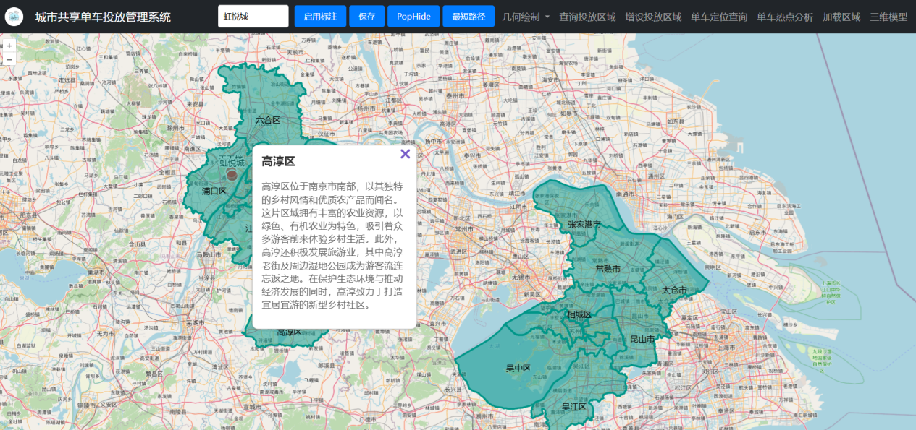

popup信息展示

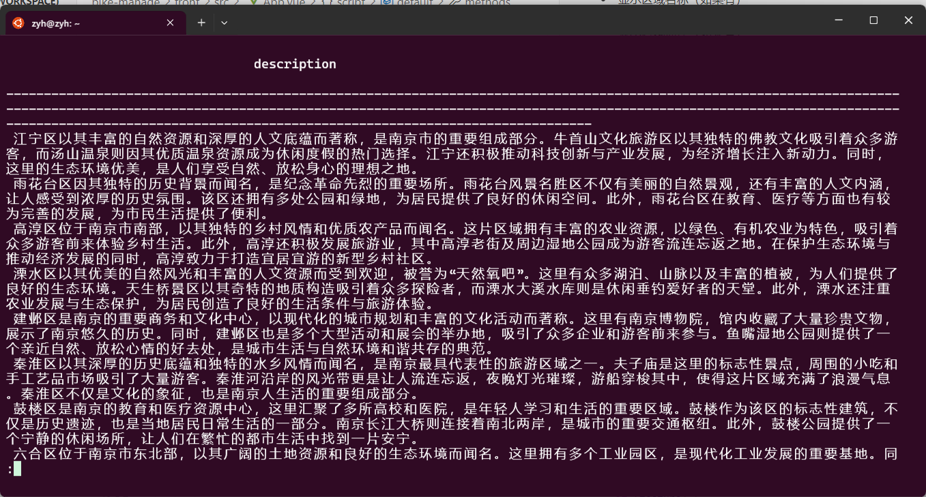

数据库中查询图层的属性信息

## 查询投放区域

1. 创建vue组件以展示查询投放区域的相关信息，从数据库中获取region图层信息以及对应的单车容量和当前存量；
2. 在表格中显示区域编号、区域名称、容量和当前存量，最终根据容量和当前存量计算警告等级；
3. 查询窗口可拖拽、滚动设计、弹性布局并自适应宽度；

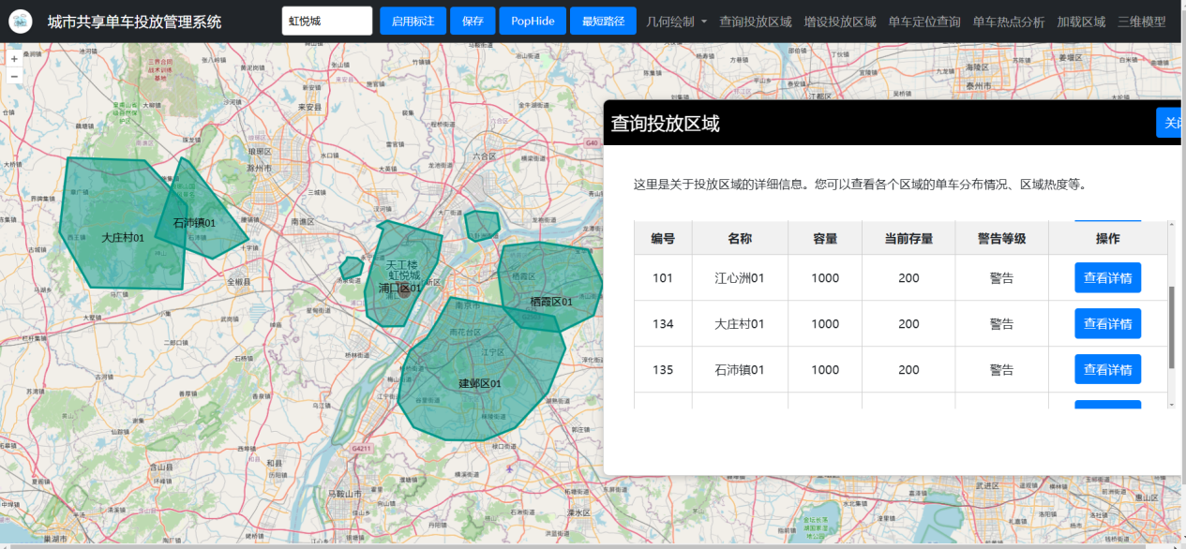

查询投放区域

## 增设投放区域

1. 新建一个用于添加新区域的对话框组件，包括显示绘制区域的基本信息（面积、周长和质心坐标），输入区域属性（名称、容量、投放量）；
2. 将绘制的区域数据还有点位的容量信息、投放量发送POST请求到后端，后端接收并处理数据保存到数据库。

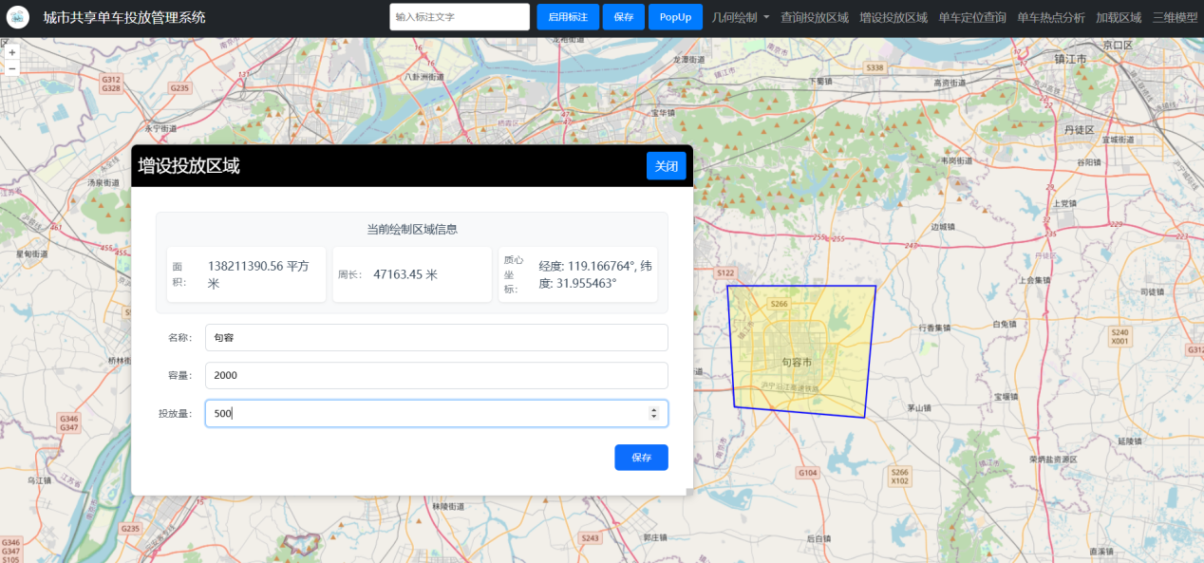

增设投放区域

## 单车定位查询

1. 通过构建异步函数从服务器获取单车位置数据（通过fetch API发送HTTP GET请求到后端）
2. 添加新的矢量图层，设置图层样式并将图层到地图上。

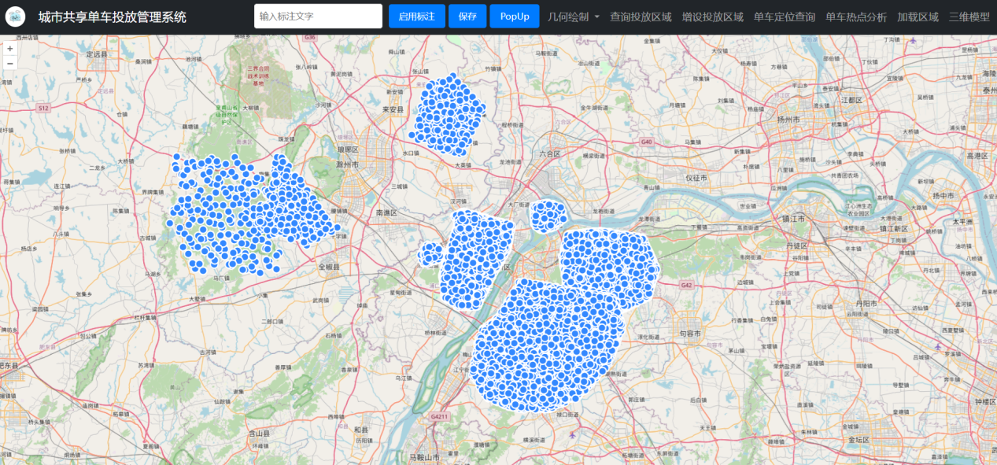

单车定位查询页面

## 热力图生成

1. 创建vue组件用于显示并生成热力图，统计数据库内单车点位的个数，提供四个参数可以调整热点半径、模糊尺寸、最小透明度还有渐变色；
2. 同理新建热力图图层，将MultiPoint的所有坐标点展开成单独的点，生成热力图，调整视图以显示热力图。

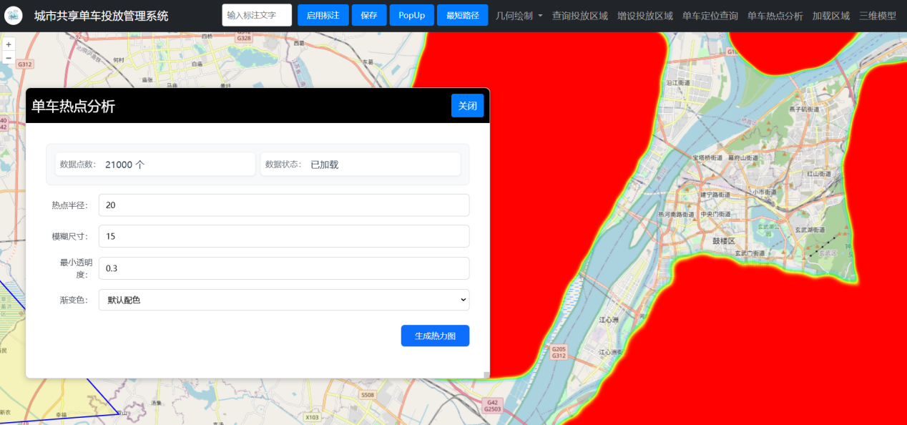

生成热力图

## Geoserver发布底图

1. 配置geoserver环境：下载二进制源码、解压到对应文件夹后通过脚本启动，启动成功后修改端口号为8989（避免与前端项目冲突）；
2. 发布shp矢量数据（南京市铁路线），使用官方预设的sld文件样式；

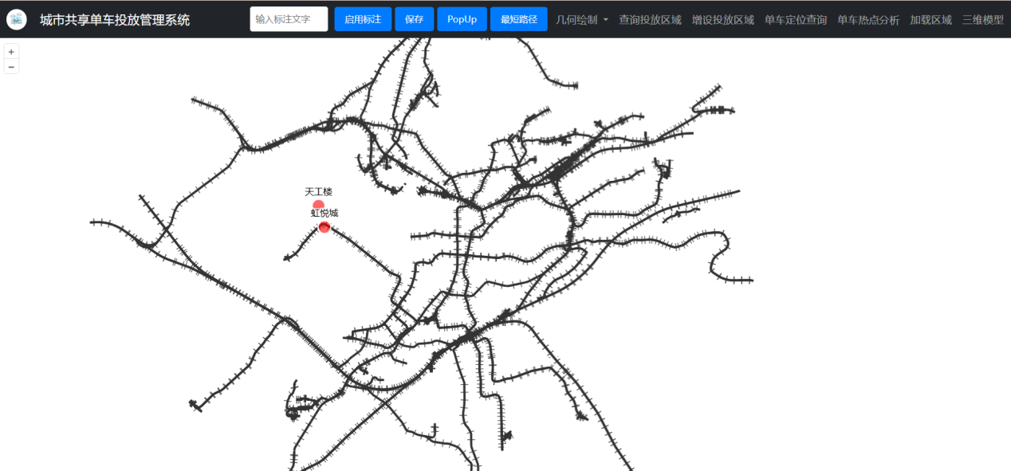

Geoserver底图

## 求解最短路径

1. 构建铁路网络图：从WFS服务获取铁路数据（获取到json数据），解析数据并构建网络图；
2. 网格索引：使用网格索引来加速节点查找；
3. 坐标转换：EPSG：4326和EPSG：3857坐标系之间的转换；
4. 手动构建Dijkstra算法计算给定起点和终点之间的最短路径。
5. 注意：网格大小会影响前端渲染效率，但网格构建越仔细更能避免网络图不连通的情况。

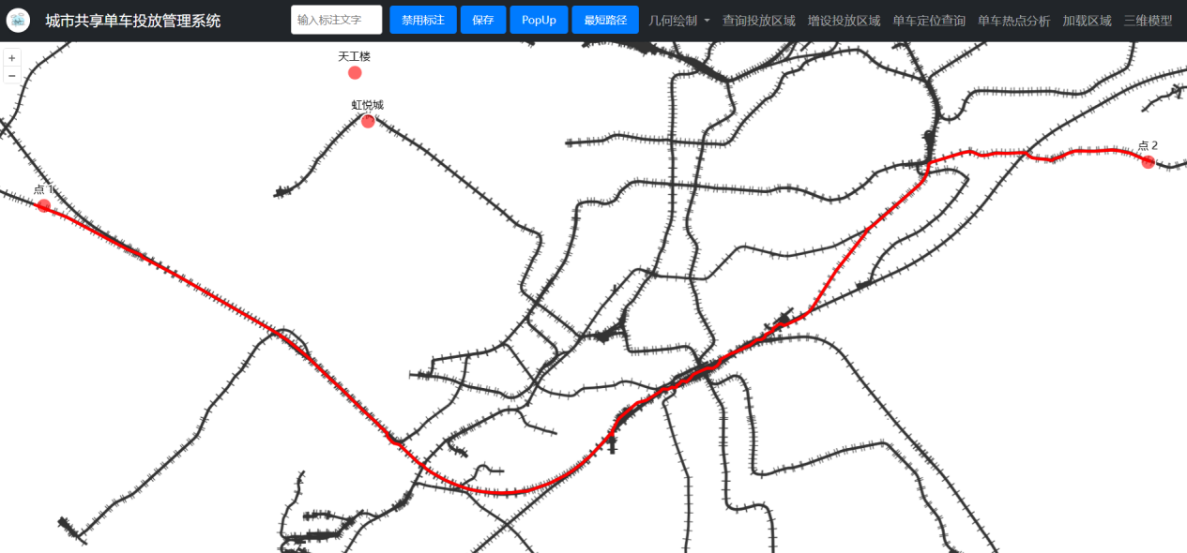

最短路径生成

## Three.js加载三维立方体

1. 获取HTML页面中的map元素，作为渲染Three.js场景的容器；
2. 创建一个新的Three.js场景；
3. 创建一个透视相机，视野角度为75度，宽高比为容器宽高比；
4. 创建一个WebGL渲染器，并设置其大小为容器的宽高；
5. 将渲染器的DOM元素添加到map容器中；
6. 定义旋转速度和移动速度，添加键盘事件监听器，根据案件不同对立方体进行移动或旋转操作（WSADQEZC）。

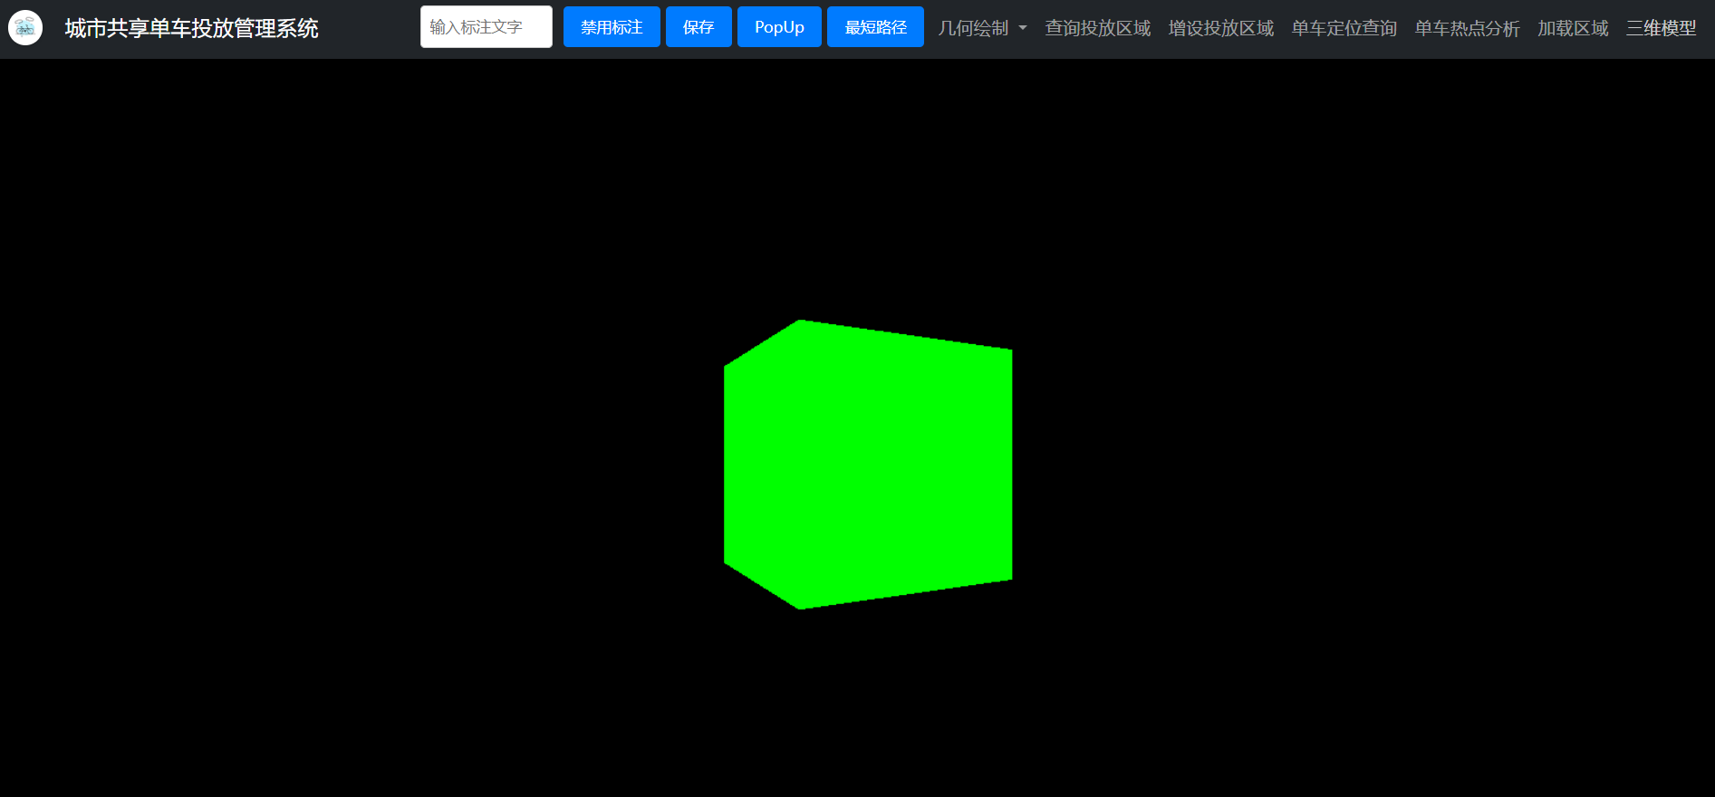

三维立方体